**ĐỀ CƯƠNG BÁO CÁO  
MÔN: PRJ301**

**Họ và tên: Lê Minh Tuyên    MSSV: HE176260**

**Họ và tên: Phạm Văn Trường  MSSV: HE170063**

**Tên đề tài: WEB BOOK STORE**

 1)       Case study:

Đây là 1 web bán sách online cho người mua:

Tính năng người mua:  
+Tính năng tìm kiếm thông minh: Khách hàng có thể sử dụng tính năng tìm kiếm để tìm kiếm sản phẩm mà mình muốn mua.  
+Tính năng phân loại sản phẩm : Khách hàng có thể tìm kiếm sản phẩm tùy theo chủ đề sách.  
+Tính năng giỏ hàng : Giúp người có thể đưa sản phẩm vào giỏ và khi khác quay lại có thể mua.  
  
Tính năng của admin:

+Quản lý các sản phẩm.  
+Quản lý các tài khoản.  
+Quản lý các chủ đề sách.  
+Quan sát lịch sử mua hàng

2)       Database System:

CREATE TABLE [dbo].[Account](

[uID] [int] IDENTITY(1,1) NOT NULL,

[user] [varchar](255) NULL,

[pass] [varchar](255) NULL,

[isSell] [int] NULL,

[isAdmin] [int] NULL,

[active] [bit] NULL,

PRIMARY KEY CLUSTERED

(

[uID] ASC

)WITH (PAD_INDEX = OFF, STATISTICS_NORECOMPUTE = OFF, IGNORE_DUP_KEY = OFF, ALLOW_ROW_LOCKS = ON, ALLOW_PAGE_LOCKS = ON, OPTIMIZE_FOR_SEQUENTIAL_KEY = OFF) ON [PRIMARY]

) ON [PRIMARY]

CREATE TABLE [dbo].[Cart](

[AccountID] [int] NOT NULL,

[ProductID] [int] NOT NULL,

[Amount] [int] NULL,

CONSTRAINT [PK_Cart] PRIMARY KEY CLUSTERED

(

[AccountID] ASC,

[ProductID] ASC

)WITH (PAD_INDEX = OFF, STATISTICS_NORECOMPUTE = OFF, IGNORE_DUP_KEY = OFF, ALLOW_ROW_LOCKS = ON, ALLOW_PAGE_LOCKS = ON, OPTIMIZE_FOR_SEQUENTIAL_KEY = OFF) ON [PRIMARY]

) ON [PRIMARY]

CREATE TABLE [dbo].[Category](

[cid] [int] IDENTITY(1,1) NOT NULL,

[cname] [nvarchar](50) NOT NULL,

CONSTRAINT [PK_Category] PRIMARY KEY CLUSTERED

(

[cid] ASC

)WITH (PAD_INDEX = OFF, STATISTICS_NORECOMPUTE = OFF, IGNORE_DUP_KEY = OFF, ALLOW_ROW_LOCKS = ON, ALLOW_PAGE_LOCKS = ON, OPTIMIZE_FOR_SEQUENTIAL_KEY = OFF) ON [PRIMARY]

) ON [PRIMARY]

CREATE TABLE [dbo].[OrderDetail](

[id] [int] IDENTITY(1,1) NOT NULL,

[order_id] [int] NULL,

[productName] [nvarchar](255) NULL,

[productImage] [nvarchar](255) NULL,

[productPrice] [float] NULL,

[quantity] [int] NULL,

CONSTRAINT [PK_OrderDetail] PRIMARY KEY CLUSTERED

(

[id] ASC

)WITH (PAD_INDEX = OFF, STATISTICS_NORECOMPUTE = OFF, IGNORE_DUP_KEY = OFF, ALLOW_ROW_LOCKS = ON, ALLOW_PAGE_LOCKS = ON, OPTIMIZE_FOR_SEQUENTIAL_KEY = OFF) ON [PRIMARY]

) ON [PRIMARY]

CREATE TABLE [dbo].[Orders](

[id] [int] IDENTITY(1,1) NOT NULL,

[account_id] [int] NULL,

[totalPrice] [float] NULL,

[note] [nvarchar](255) NULL,

[create_date] [date] NULL,

[shipping_id] [int] NULL,

CONSTRAINT [PK_Orders] PRIMARY KEY CLUSTERED

(

[id] ASC

)WITH (PAD_INDEX = OFF, STATISTICS_NORECOMPUTE = OFF, IGNORE_DUP_KEY = OFF, ALLOW_ROW_LOCKS = ON, ALLOW_PAGE_LOCKS = ON, OPTIMIZE_FOR_SEQUENTIAL_KEY = OFF) ON [PRIMARY]

) ON [PRIMARY]

CREATE TABLE [dbo].[product](

[id] [int] IDENTITY(1,1) NOT NULL,

[name] [nvarchar](max) NULL,

[image] [nvarchar](max) NULL,

[price] [money] NULL,

[title] [nvarchar](max) NULL,

[description] [nvarchar](max) NULL,

[cateID] [int] NULL,

[sell_ID] [int] NULL,

CONSTRAINT [PK_product] PRIMARY KEY CLUSTERED

(

[id] ASC

)WITH (PAD_INDEX = OFF, STATISTICS_NORECOMPUTE = OFF, IGNORE_DUP_KEY = OFF, ALLOW_ROW_LOCKS = ON, ALLOW_PAGE_LOCKS = ON, OPTIMIZE_FOR_SEQUENTIAL_KEY = OFF) ON [PRIMARY]

) ON [PRIMARY] TEXTIMAGE_ON [PRIMARY]

CREATE TABLE [dbo].[Shipping](

[id] [int] IDENTITY(1,1) NOT NULL,

[name] [nvarchar](255) NULL,

[phone] [nvarchar](255) NULL,

[address] [nvarchar](255) NULL,

CONSTRAINT [PK_Shipping] PRIMARY KEY CLUSTERED

(

[id] ASC

)WITH (PAD_INDEX = OFF, STATISTICS_NORECOMPUTE = OFF, IGNORE_DUP_KEY = OFF, ALLOW_ROW_LOCKS = ON, ALLOW_PAGE_LOCKS = ON, OPTIMIZE_FOR_SEQUENTIAL_KEY = OFF) ON [PRIMARY]

) ON [PRIMARY]

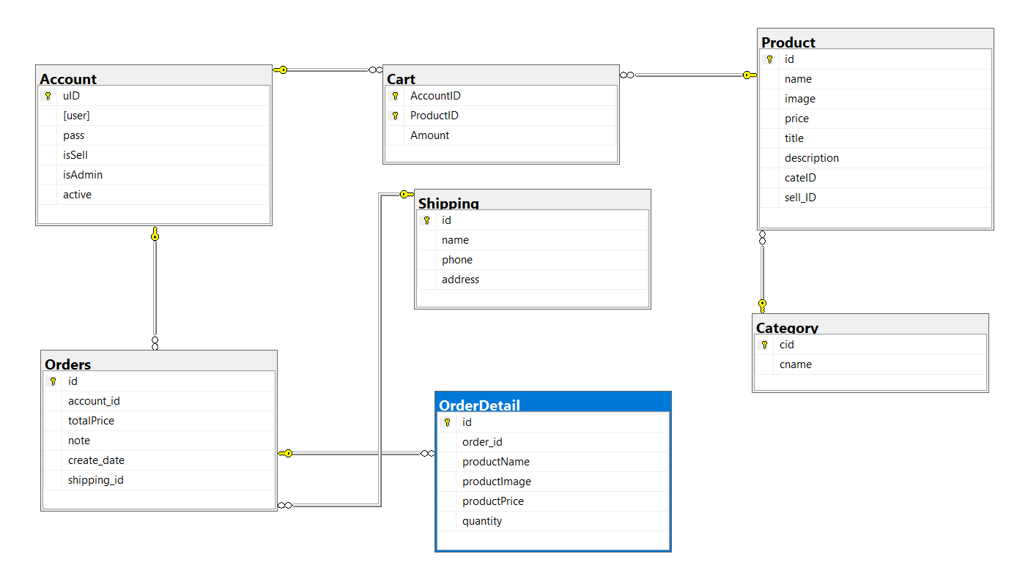

3)       System design:

Web được chia làm thành mô hình MVC:  
Model: Gồm cách Class như là Product,Category,Orders,Orderdetail,Account,Shipping,Cart.  
View: Bao gồm các trang Jsp để Tương tác với Người Dùng.  
Controller : Là Các trang Servlet Để xử lý cách Thông tin đầu vào và các bài toán Logic Sau đó trả về các trang Jsp để hiển thị cho người dùng.

4)       Ví dụ Tính Năng

4.1)Trang Home:

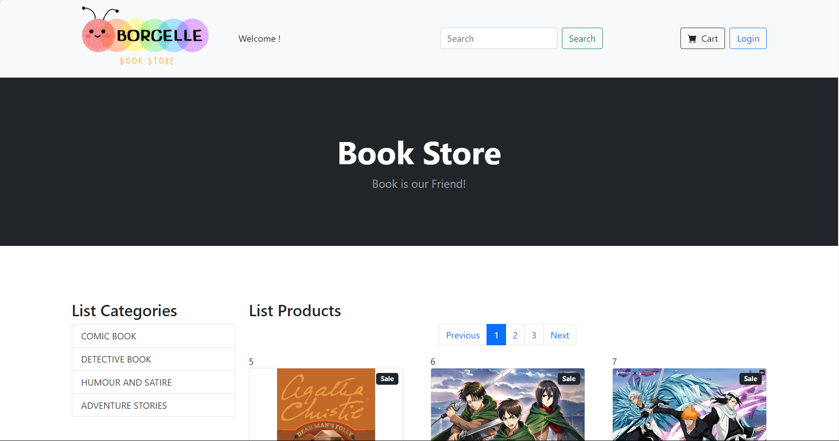

4.2)Trang Đăng Nhập:

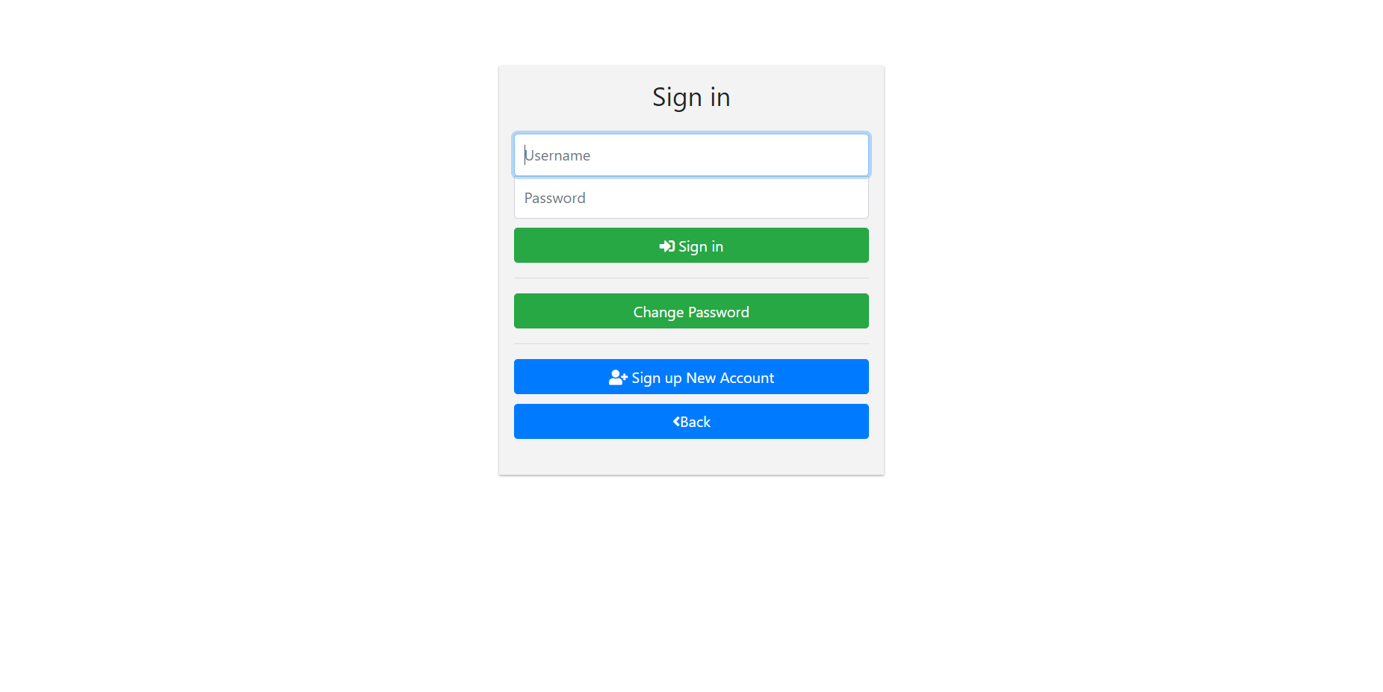

4.3) Trang Đổi Mật Khẩu:

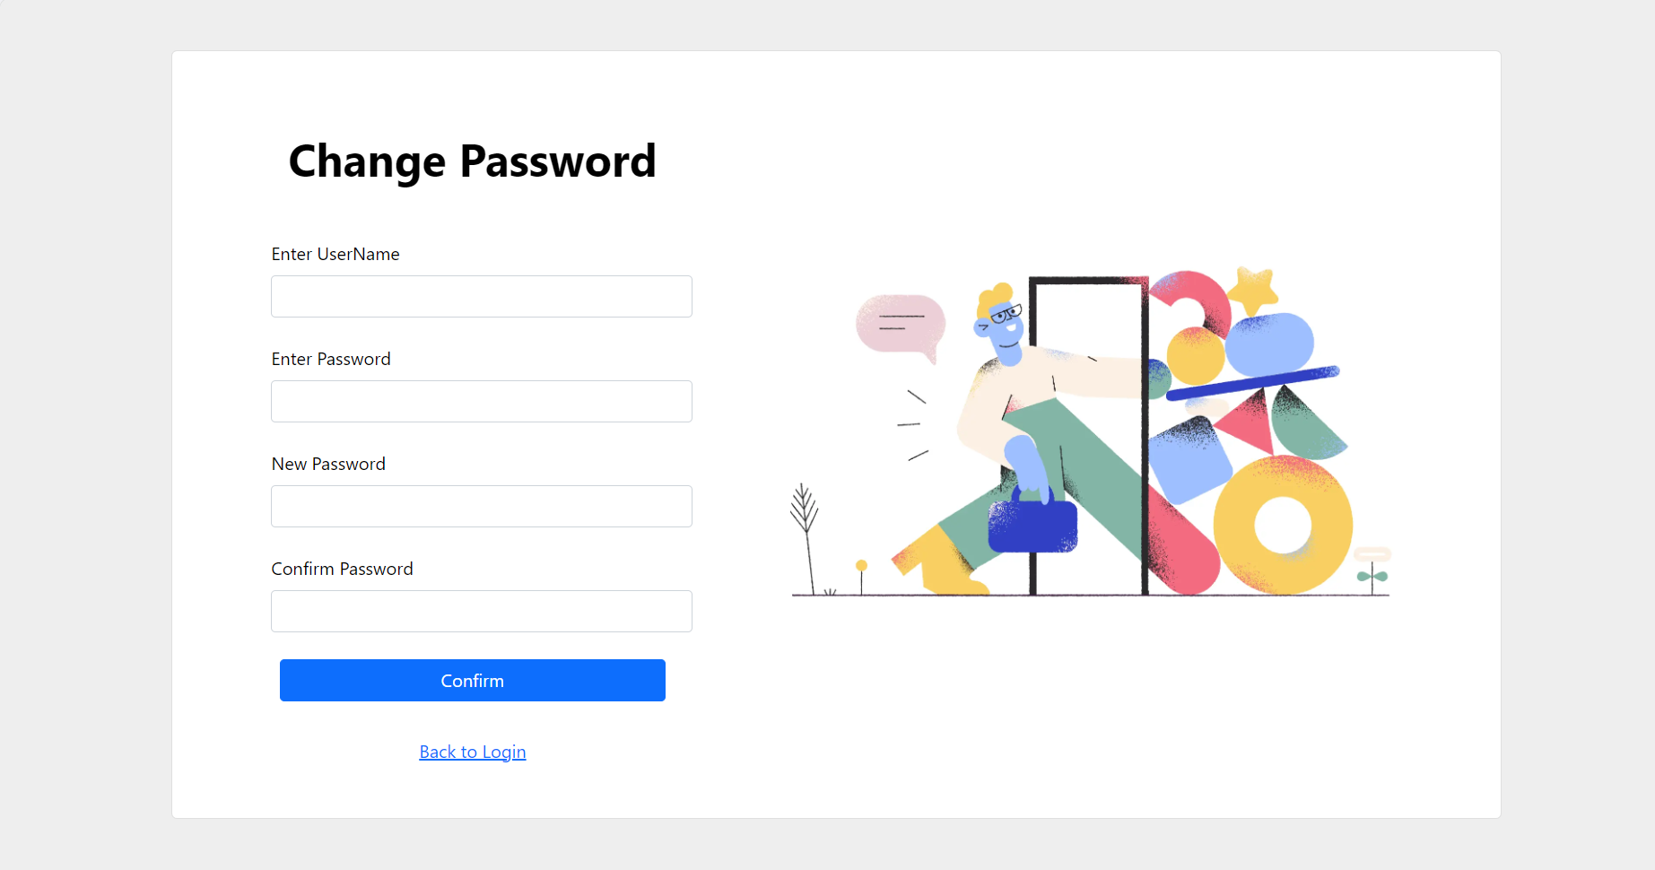

4.4) Giao Diện Đăng Kí:

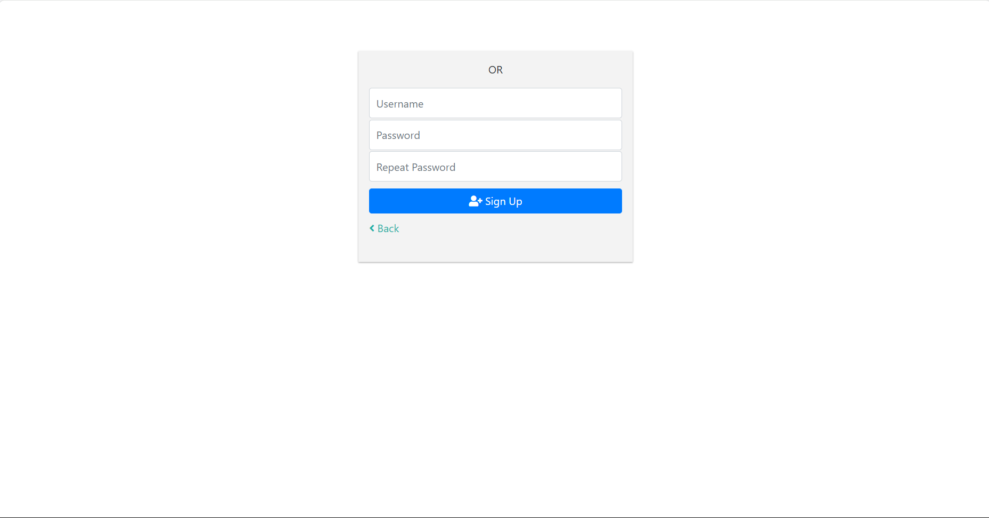

4.5) Giao Diện Quản Lí Tài Khoản:

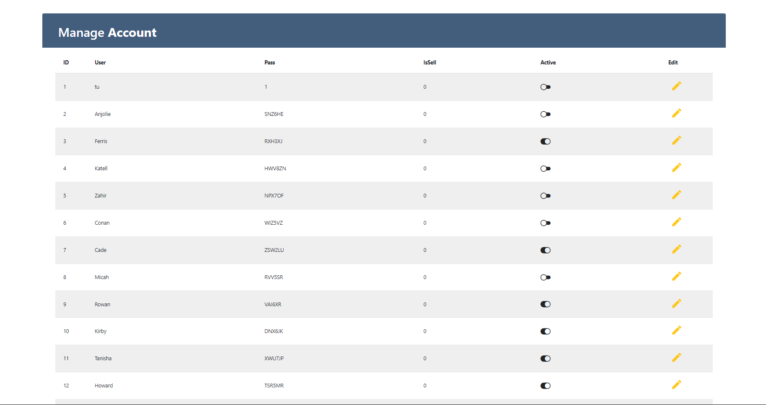

4.6) Giao Diện Quản Lí Danh Mục:

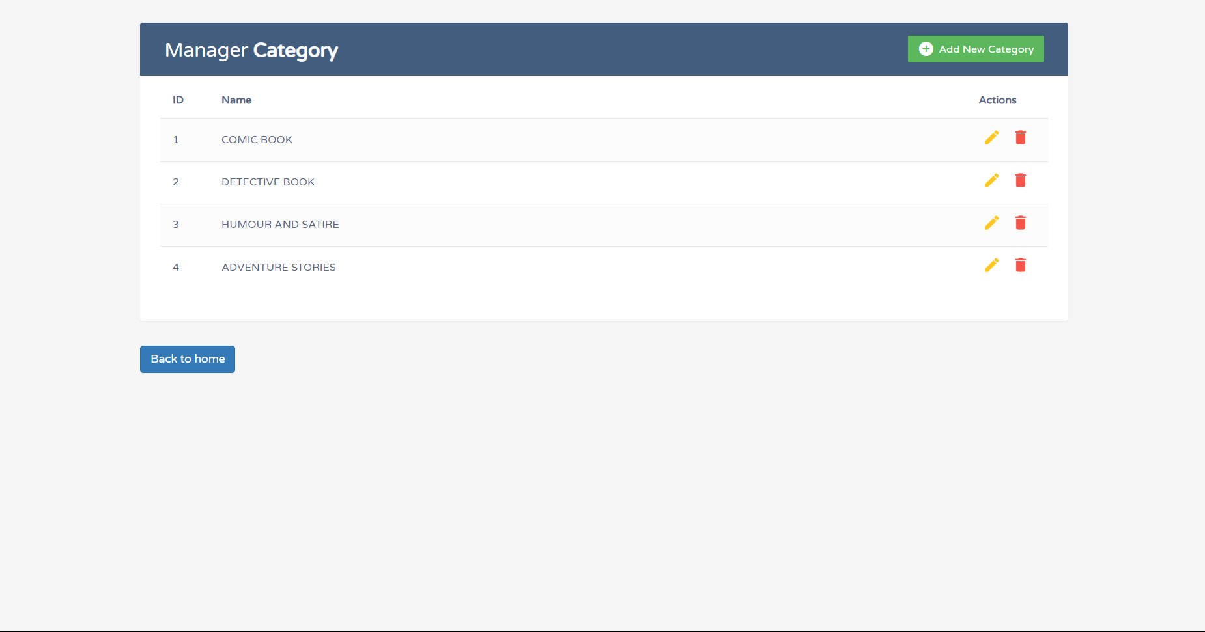

4.7) Giao Diện Quản Lí Sản Phẩm:

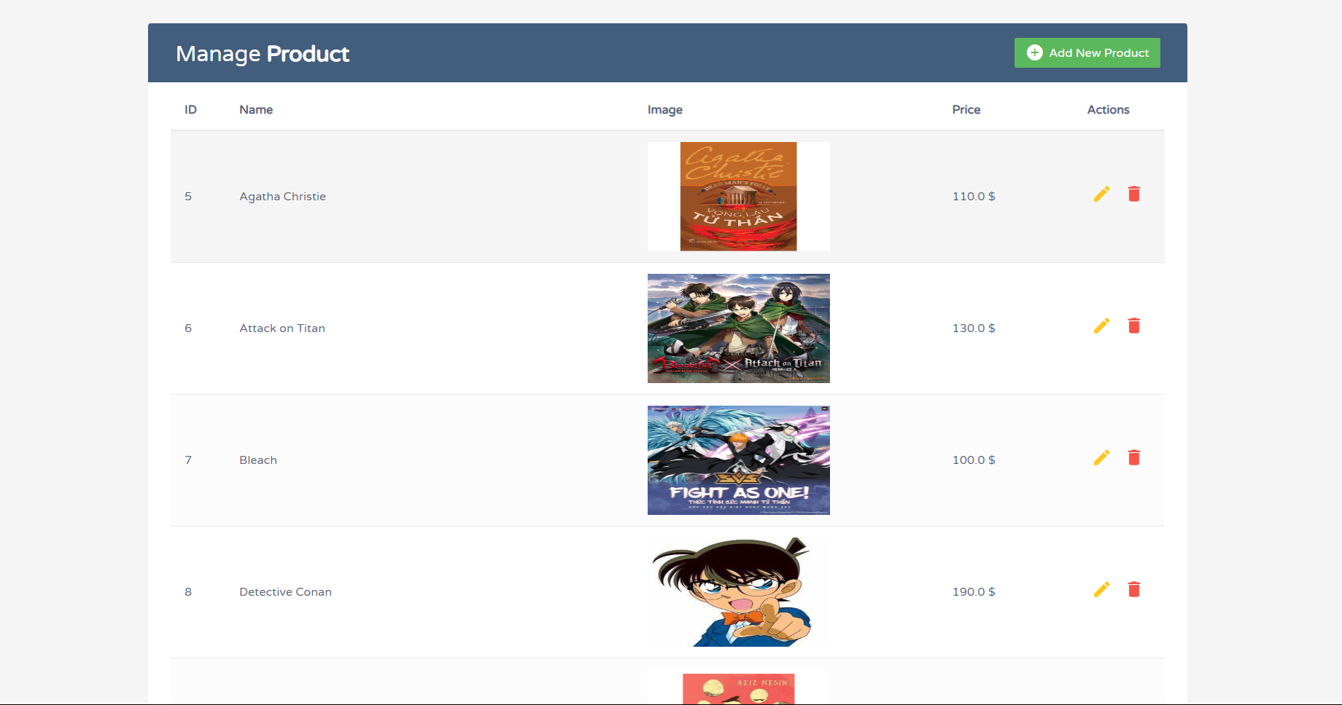

4.8) Giao Diện Lịch Sử Giao Dịch:

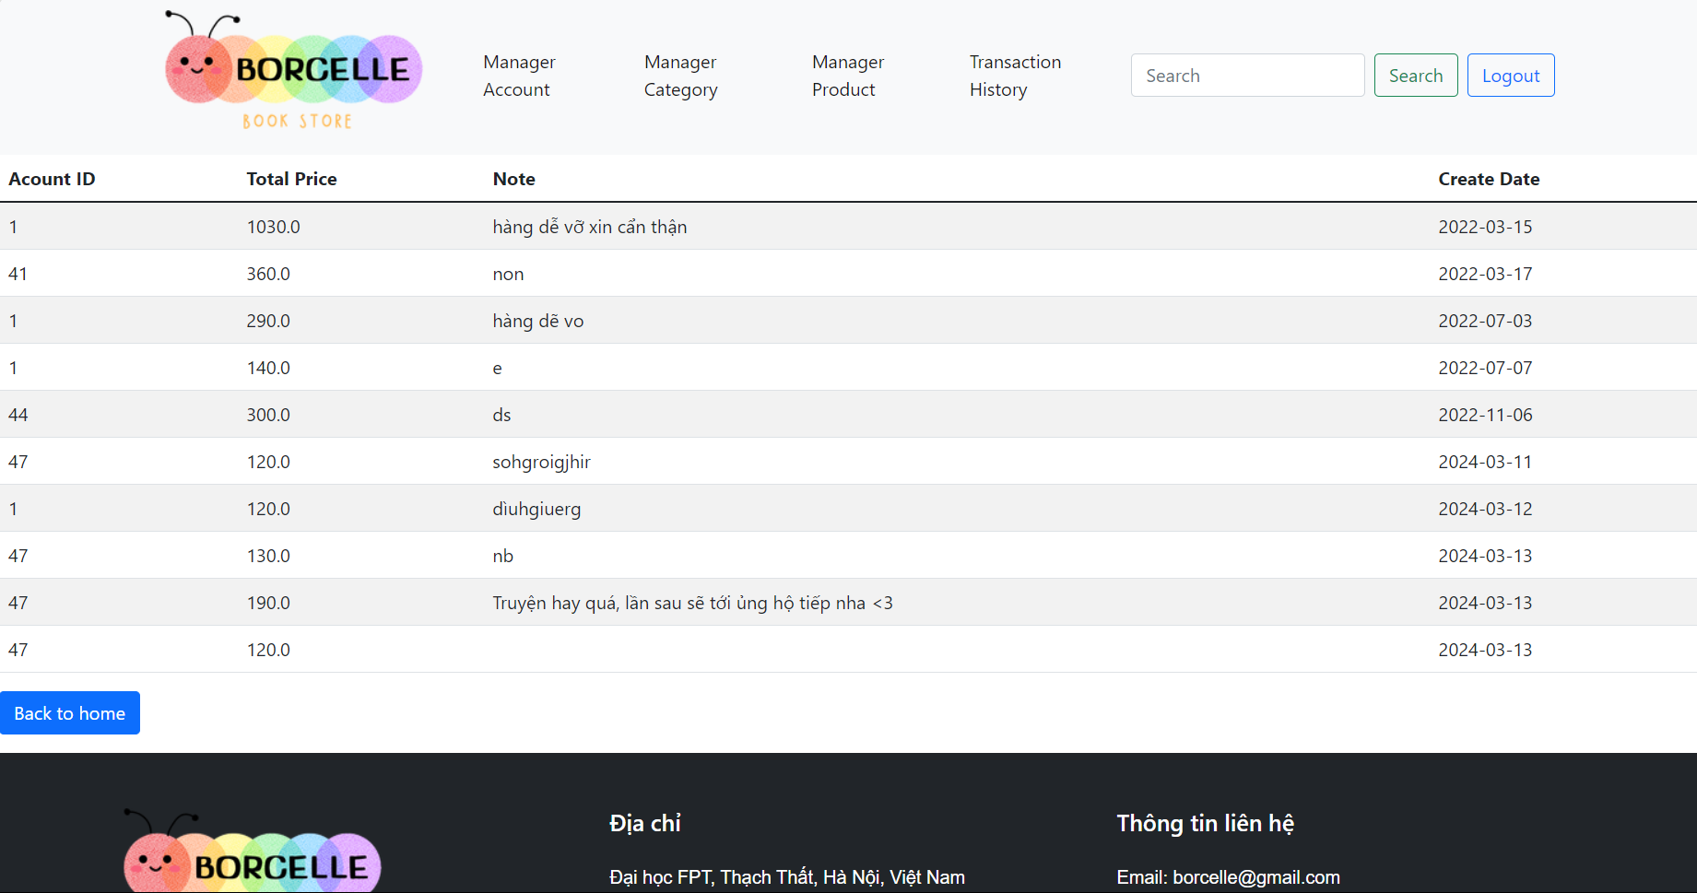

4.9) Giao Diện Detail:

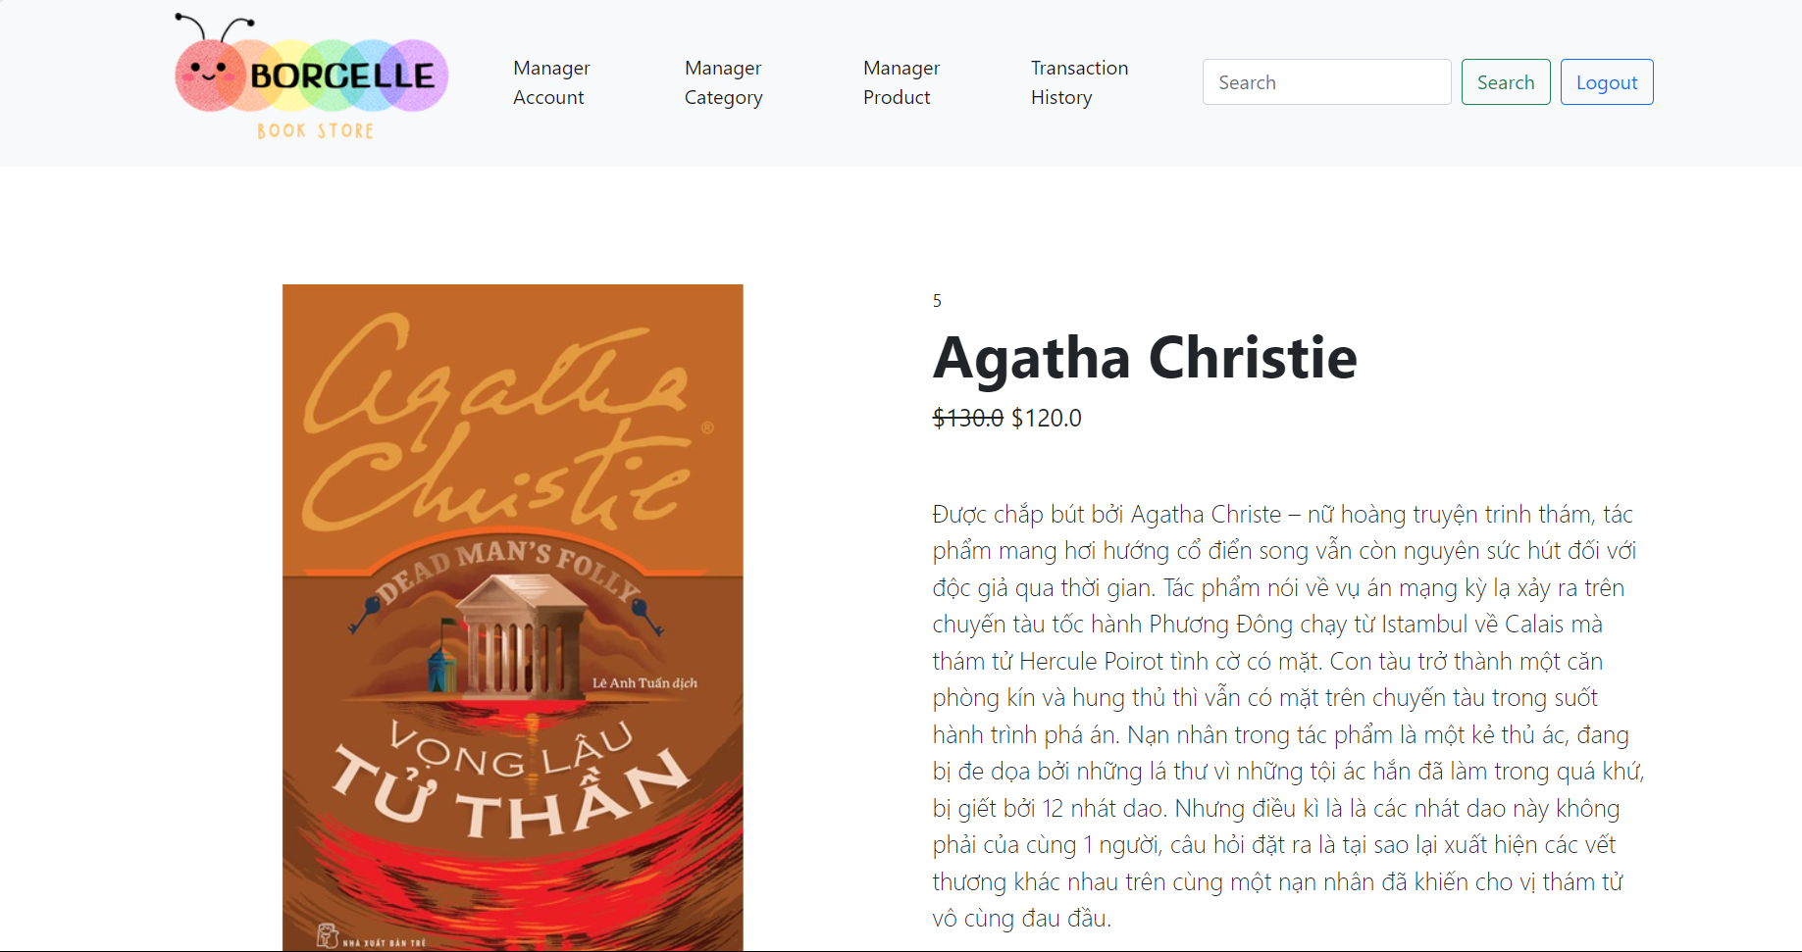

5.0) Giao Diện Giỏ Hàng:

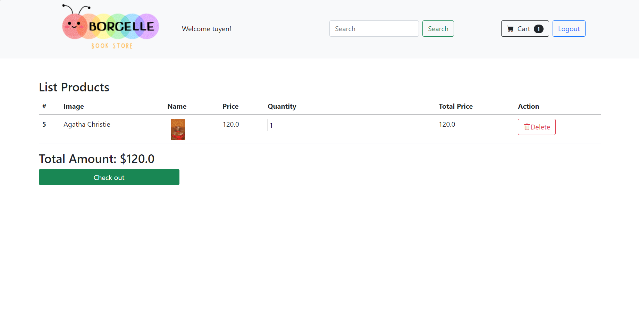

5.1) Giao Diện Thanh Toán:

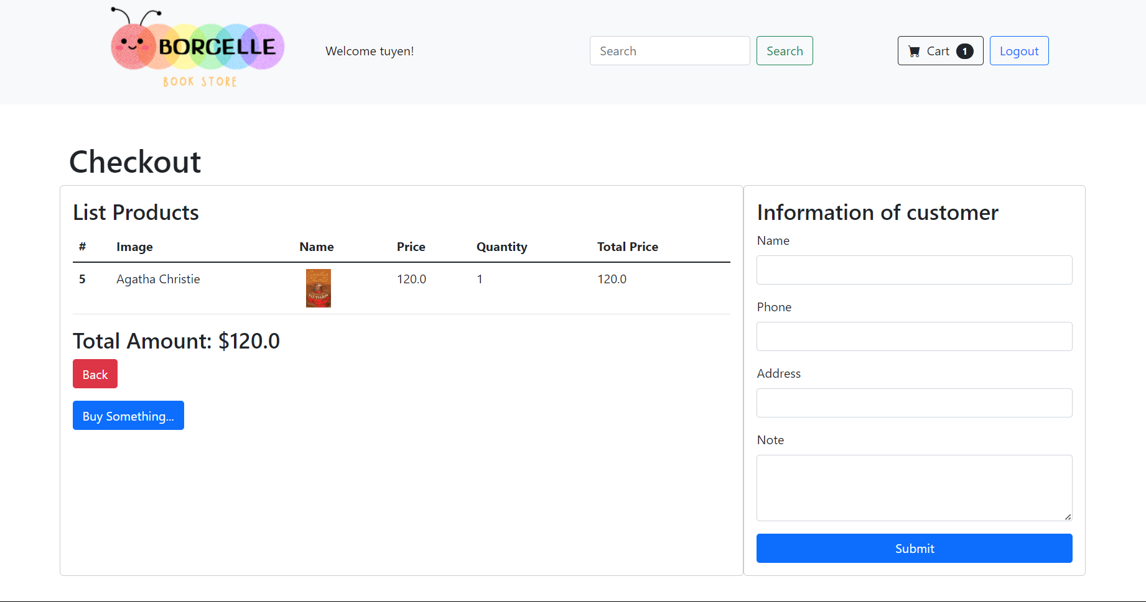

6)       Conclusion and Discussion:

+ Ưu điểm : 1 Số chức năng cơ bản của 1 web bán hàng đã xử lý được.

+Nhược Điểm :Vẫn có 1 số chức năng quan trọng liên quan đến thanh toán và số lượng sản phẩm thì vẫn còn chưa xử lý được.

Qua làm 1 web bán hàng đơn giản : Đã hiểu cơ bản về Quy tắc vận hành cơ bản 1 trang web. Nếu có nhiều thời gian hơn thì muốn làm thêm những chức năng quan trong trong trang web